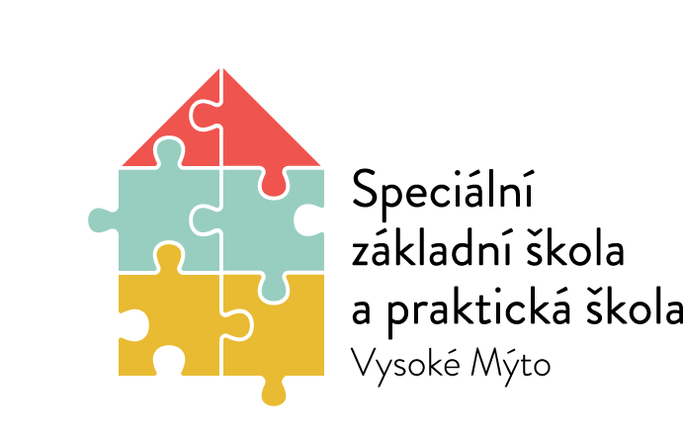

Zápis k základnímu vzdělávání pro školní rok 2021/2022

Vážení zákonní zástupci,
v souvislosti s mimořádnými opatřeními ministerstva zdravotnictví a vlády k ochraně obyvatelstva a prevenci nebezpeční rozšíření onemocnění COVID-19 vydává ředitelka školy opatření k organizaci zápisu k povinné školní docházce do Speciální základní školy a praktické školy Vysoké Mýto pro školní rok 2021/2022.
Zápis bude organizován bez osobní přítomnosti dětí a jejich zákonných zástupců ve škole.
Zápis se týká dětí narozených od 1. září 2014 do 31. srpna 2015 a dětí, kterým byla školní docházka minulý rok odložena.
Zápis můžete provést v průběhu měsíce dubna emailem (szsvm@seznam.cz), poštou, datovou schránkou, přihlášku vhodit do poštovní schránky na adrese školy – Rokycanova 761 Vysoké Mýto, nebo můžete dodat i osobně vyplněnou přihlášku k základnímu vzdělávání v pátek 9. 4. 2021 od 8, 00 do 16, 00 hodin.
Přihláška k základnímu vzdělávání je ke stažení na webových stránkách školy nebo k vyzvednutí přímo ve škole.

Přílohou přihlášky by mělo být doporučení ke vzdělávání od školského poradenského zařízení.

Děkujeme za pochopení a Vaši přízeň.

Mgr. Alena Černá, ředitelka školy

